🎉 NGÀY HỘI “THIẾU NHI VUI KHỎE - TIẾN BƯỚC LÊN ĐOÀN” 🎉
Hòa trong không khí thi đua sôi nổi của thiếu nhi cả nước hướng tới kỷ niệm 95 năm ngày thành lập Đoàn TNCS Hồ Chí Minh (26/3/1931 – 26/3/2026), sáng ngày 09/03/2026, Liên đội Trường TH Đồng Sơn, xã Nam Đồng, tỉnh Ninh Bình đã tổ chức thành công Ngày hội “Thiếu nhi vui khỏe – Tiến bước lên Đoàn” với nhiều hoạt động ý nghĩa và sôi nổi.
Ngày hội là dịp để các em đội viên, thiếu niên nhi đồng thể hiện tinh thần đoàn kết, rèn luyện sức khỏe, phát huy sự năng động, sáng tạo thông qua các hoạt động tập thể, trò chơi vận động và các nội dung sinh hoạt Đội phong phú. Không khí ngày hội diễn ra vui tươi, hào hứng, thu hút sự tham gia nhiệt tình của đông đảo đội viên trong toàn Liên đội.
Thông qua chương trình, các em được giáo dục truyền thống, bồi dưỡng lý tưởng, khơi dậy niềm tự hào và ý chí phấn đấu trở thành những đoàn viên thanh niên ưu tú trong tương lai. Đây cũng là cơ hội để mỗi đội viên tiếp tục rèn luyện, học tập tốt, tích cực tham gia các phong trào thi đua của nhà trường và của Đội.
Ngày hội “Thiếu nhi vui khỏe - Tiến bước lên Đoàn” đã để lại nhiều kỷ niệm đẹp, góp phần xây dựng môi trường học đường thân thiện, tích cực và giàu ý nghĩa tại Liên đội Trường TH Đồng Sơn
Chúc các em đội viên luôn chăm ngoan, học giỏi, tích cực rèn luyện để xứng đáng là cháu ngoan Bác Hồ, sẵn sàng tiến bước lên Đoàn!
Sau đây là ảnh hoạt động tiết sinh hoạt
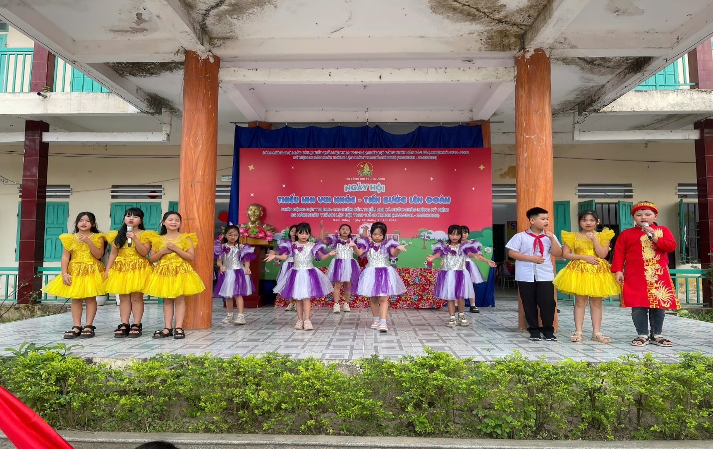
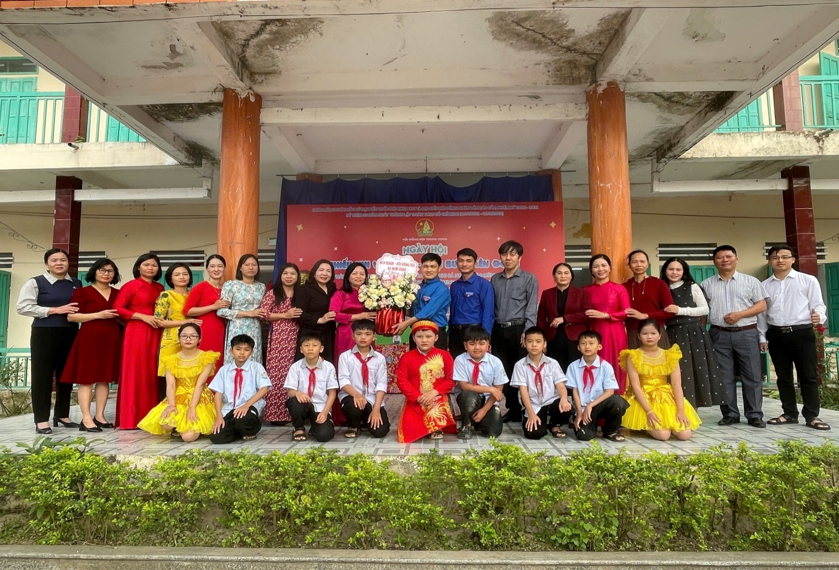

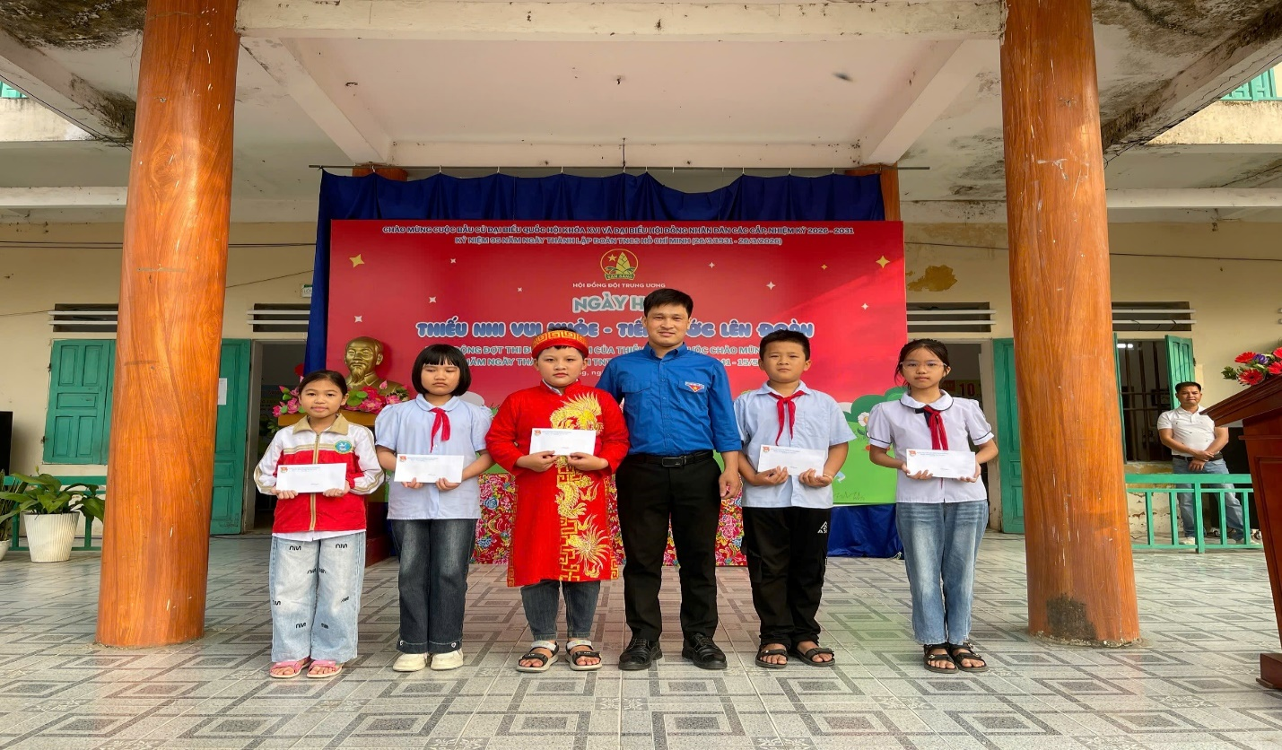
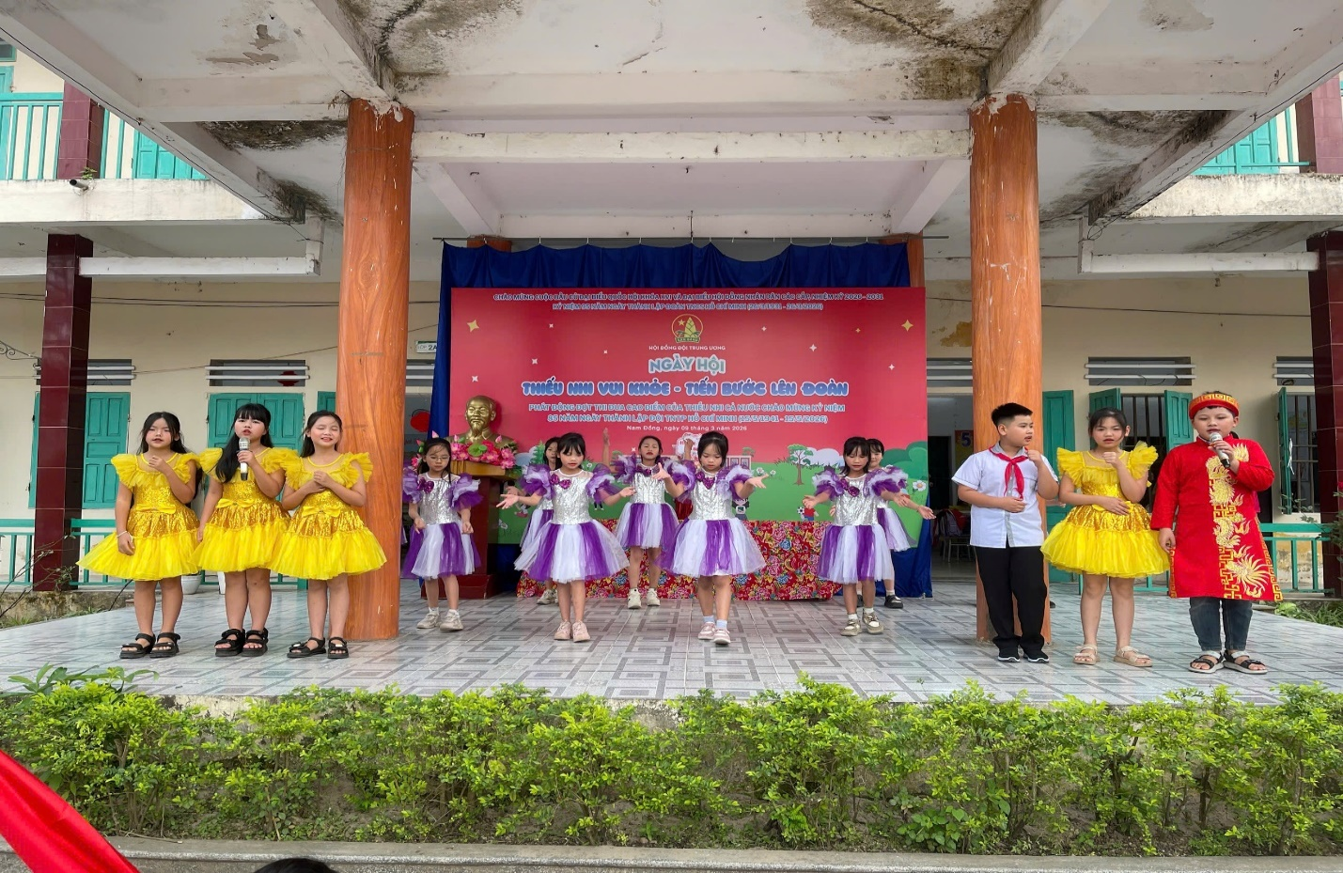

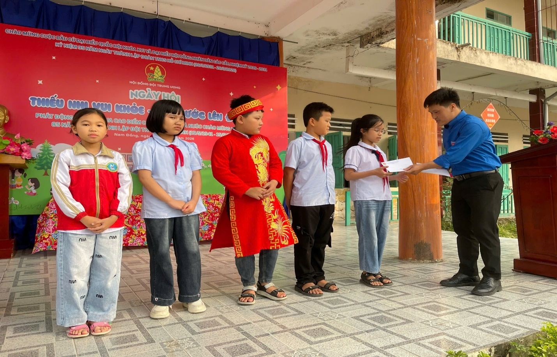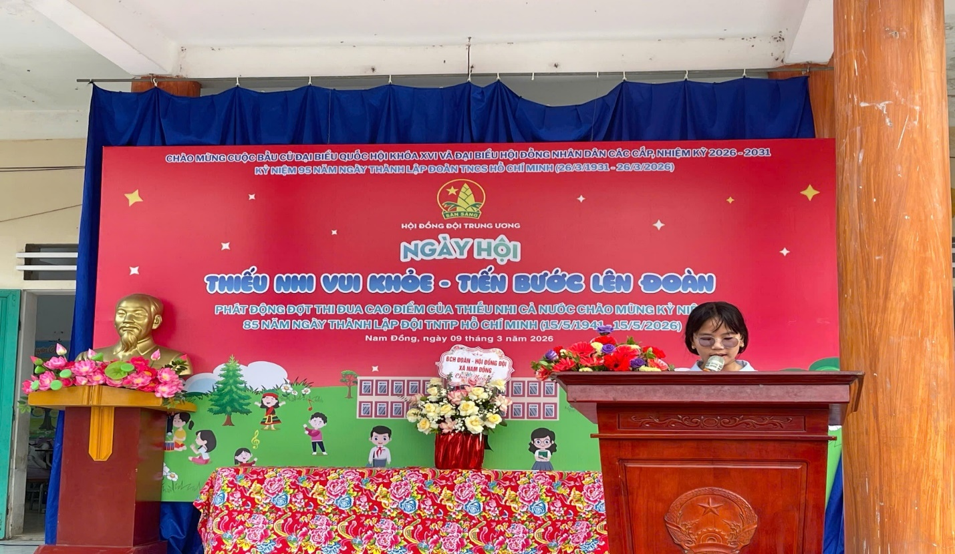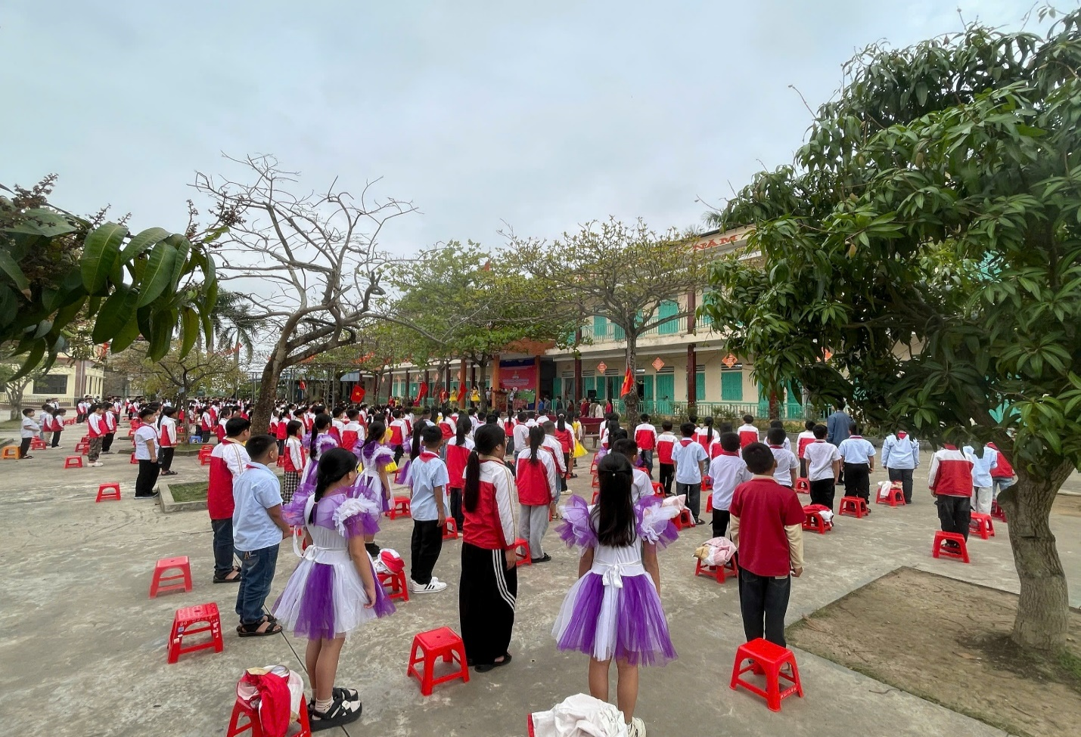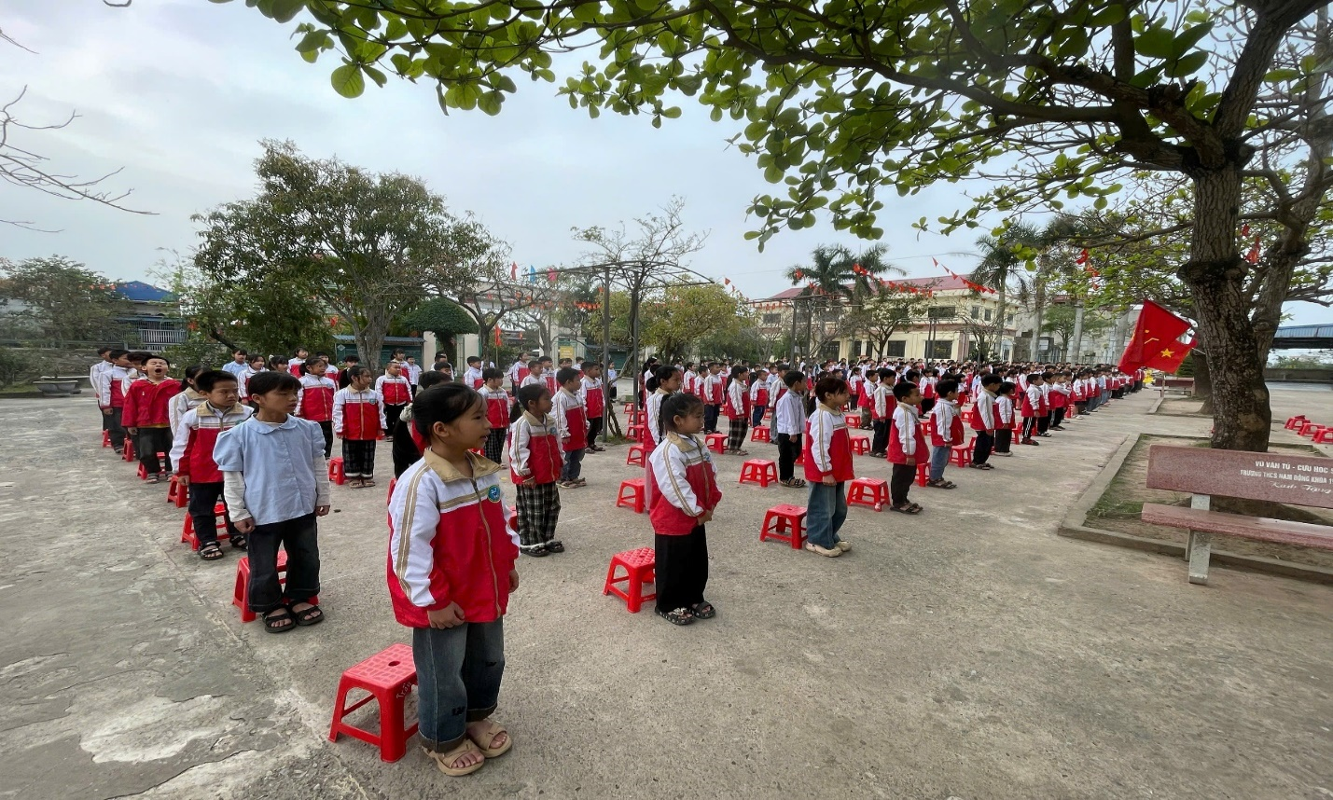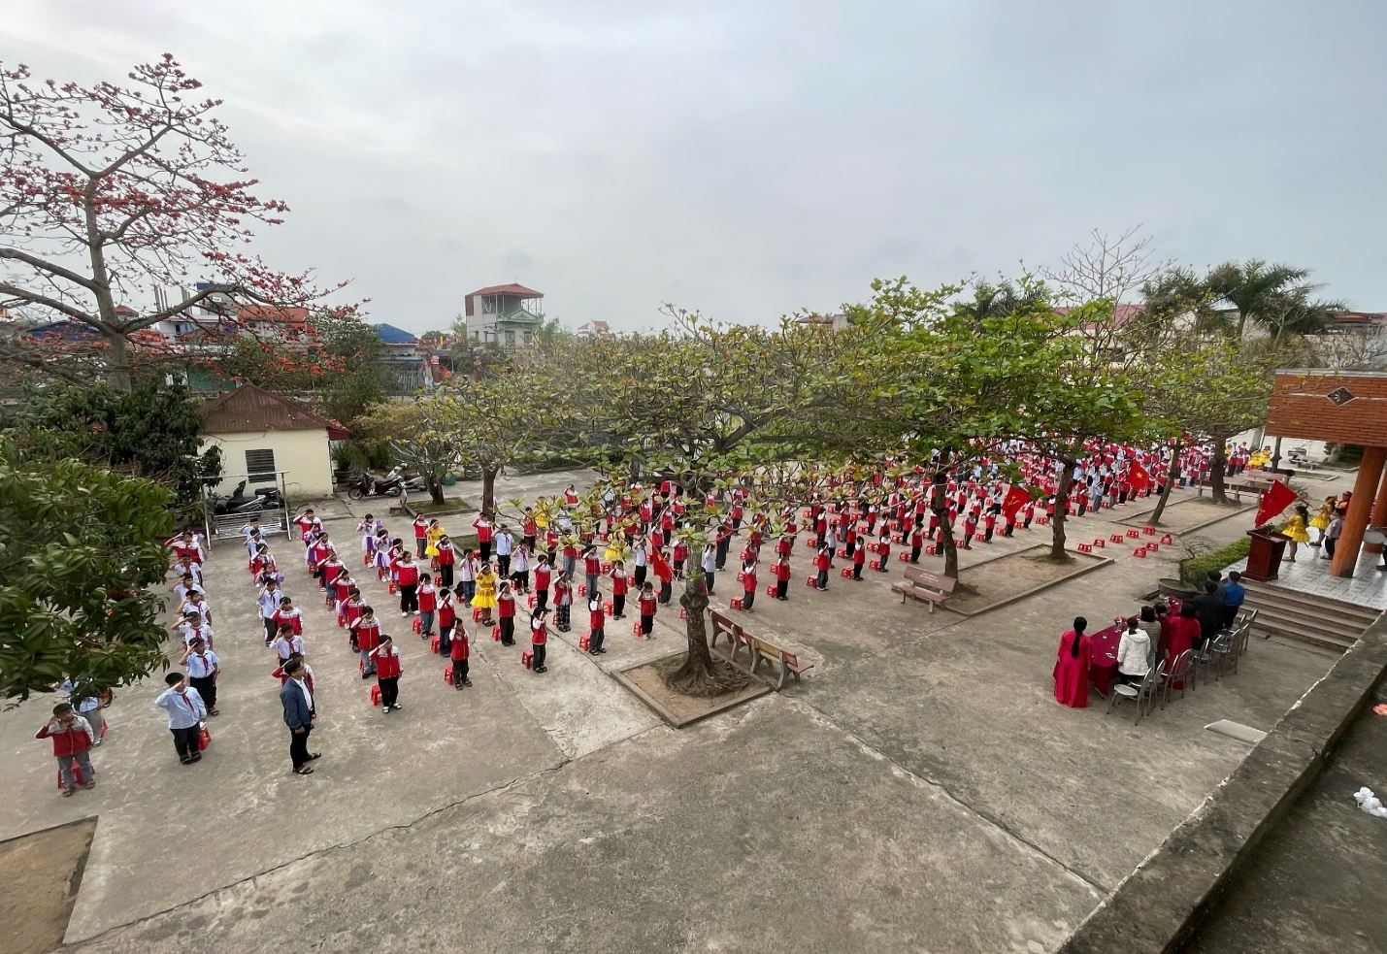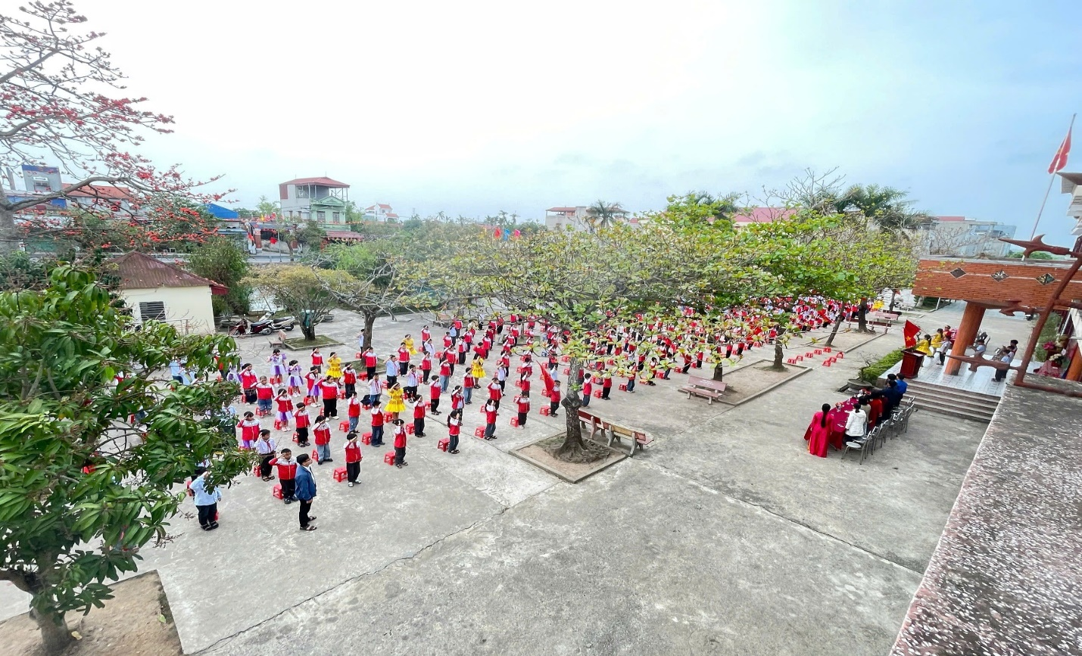

Người viết bài TPT Đội

Đoàn Văn Tuyên

